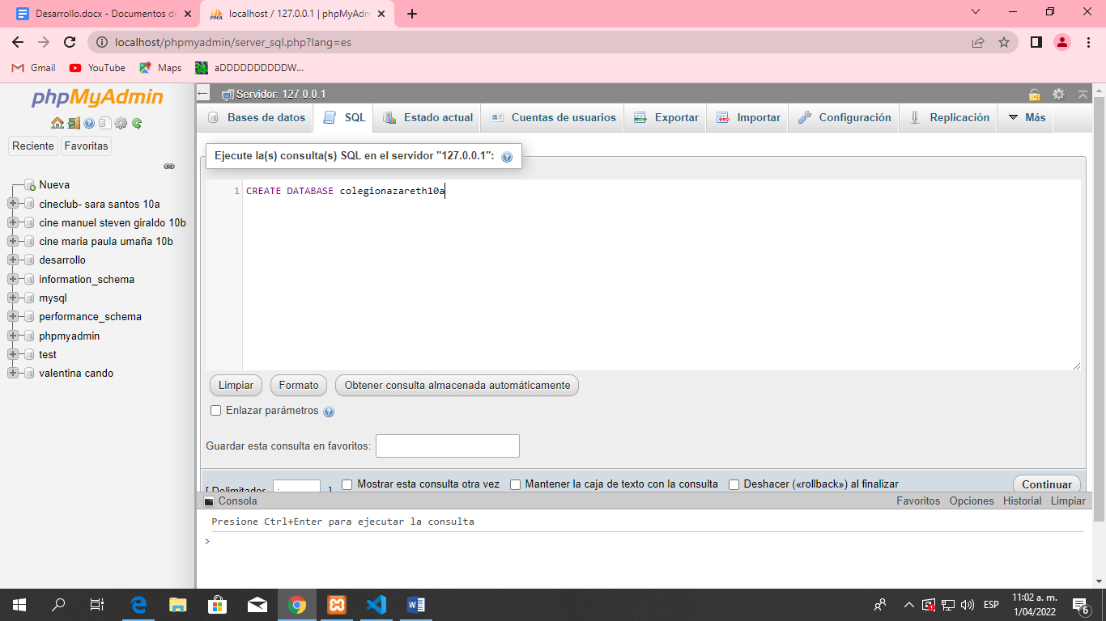

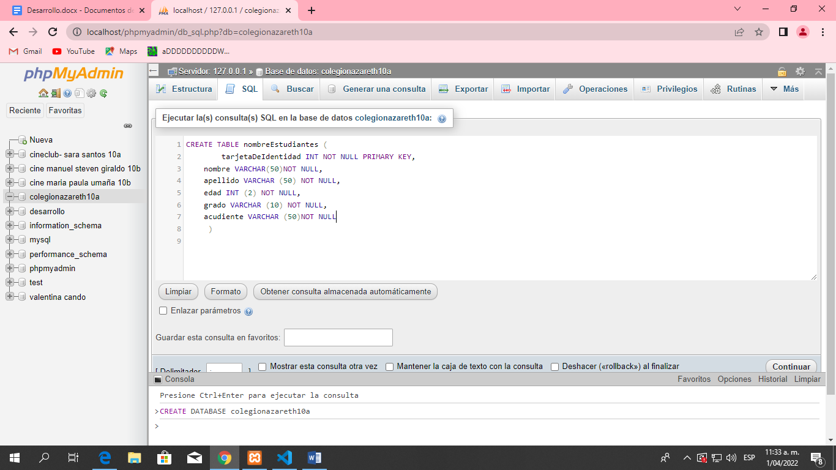

INSERT INTO nombreestudiantes (tarjetaDeIdentidad,nombre,apellido,edad,grado,acidiente)VALUES

(147,"jose","gracias",11,"6A",789);

INSERT INTO nombreestudiantes (tarjetaDeIdentidad,nombre,apellido,edad,grado,acidiente)VALUES

(123,"maria","ospina",14,"9b",456);

INSERT INTO nombreestudiantes (tarjetaDeIdentidad,nombre,apellido,edad,grado,acidiente)VALUES

(654,"mario","montoya",11,"7a",741);

INSERT INTO nombreestudiantes (tarjetaDeIdentidad,nombre,apellido,edad,grado,acidiente)VALUES

(258,"angela,","bernal",16,"11b",852)